Eva Janštová, 383060

Úkol č. 6

**Pocitové mapy**

Pocházím z jižních Čech z menšího města Vodňany (7000 obyvatel). Roku 2010 jsme zde v rámci o. s. „Vodňany žijou“ zjišťovali, jak místní obyvatelé vnímají své město. K tomu jsme využili metodu pocitových map. Obcházeli jsme školy, stáli před poštou, obchodními domy, na nádražích a oslovovali lidi, nabádali je k tomu, aby svůj názor vyjádřili pomocí barevné polepky na mapu města.

Kategorie byly následovné:

* tady se bojím
* tady prožívám lásku
* tady je to ošklivé
* tady si dávám sraz
* tady je nuda (bílá barva)
* tady jsem, když mám volno

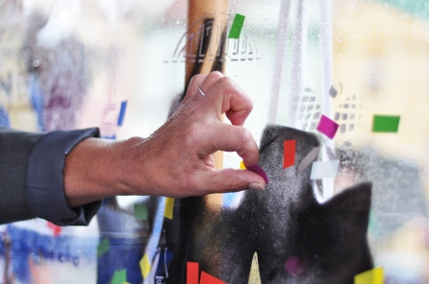 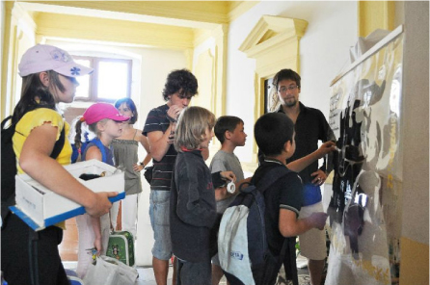



Na závěr se vytvořil seznam míst, která byla lidmi označena. Výsledkem bylo, že strach lidé nejvíce prožívají na hřbitově (asi 1km od města); lásku prožívají v oblasti určitého parku; jako nejošklivější místo označili koupaliště Škorna; sraz si nejčastěji dávají na náměstí; nudu zažívají v kulturním domě; volno tráví nejčastěji na sportovním areálu Blanice.

Na podzim téhož roku došlo v rámci komunálních voleb ke změně vedení radnice. Ta velmi přeje činnostem o. s. „Vodňany žijou“. Nové vedení nechalo vytvořit strategický plán města. Do něho zakomponovalo i výsledky z těchto pocitových map. Jedna z hlavních priorit, na které se zaměřilo, byla kultura a sport. Vzhledem k výsledkům našeho šetření se zaměřila na obnovu koupaliště, sportovního areálu a kulturního domu. V průběhu let byly vypsány architektonické soutěže na obnovu právě onoho koupaliště a sportovního areálu. Oba projekty mají již své výherce. A do kulturního domu investovalo město peníze, díky tomu je ve Vodňanech 3D kino, s kvalitnějším obrazem i zvukem. Poptávka po kulturních akcích od té doby stoupla. Dá se nazvat projekt „pocitové mapy“ za velmi vydařený.

Úkol č. 3

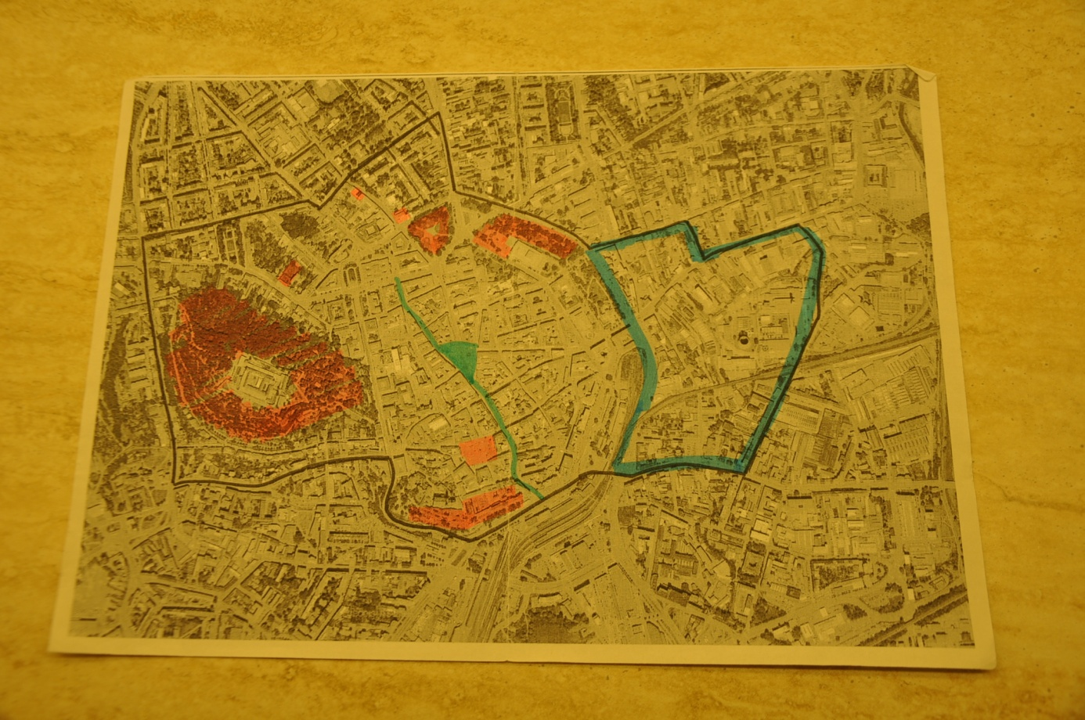

červená – pozitivní místa

modrá – negativní místa

zelená – neutrální místa

Místa, která mám ve středu Brna ráda, jsou spojená s odpočinkem. Proto jsem označila buďto parky nebo kavárny, které nejčastěji navštěvuji; zároveň i např. Zelný trh, protože tam ráda nakupuji ovoce a zeleninu.

Celá oblast za nádražím je mi místem, kde se necítím dobře. Když jsem si ji procházela, nenabyla jsem pocitu klidu a bezpečí.

Pro mne neutrálním místem je cesta od České k nádraží. Je to asi nejčastější trasa, kterou absolvuji, a možná proto ji už nějak významně nehodnotím a nevnímám.

Ostatní úkoly jsem odprezentovala na hodině, zároveň jsou uložené v odevzdávárně určené pro veškeré domácí úkoly.